**Universidad Gerardo Barrios**

**Facultad de Ciencia y Tecnología**

**Ingeniería en Sistemas y Redes Informáticas**

**Programación Computacional IV**

**Probando asincronismo con Node.js**

**Thomy Brandon Mendoza Romero - SMIS612319**

**Fecha:** **16/05/2021**

**Pruebas de APIs**

**1.- APIs que muestra el valor de los bitcoins**

**Código:**

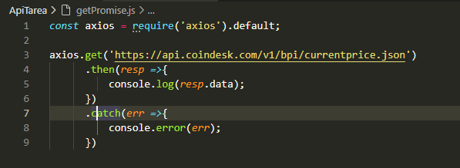

**En ejecución:**

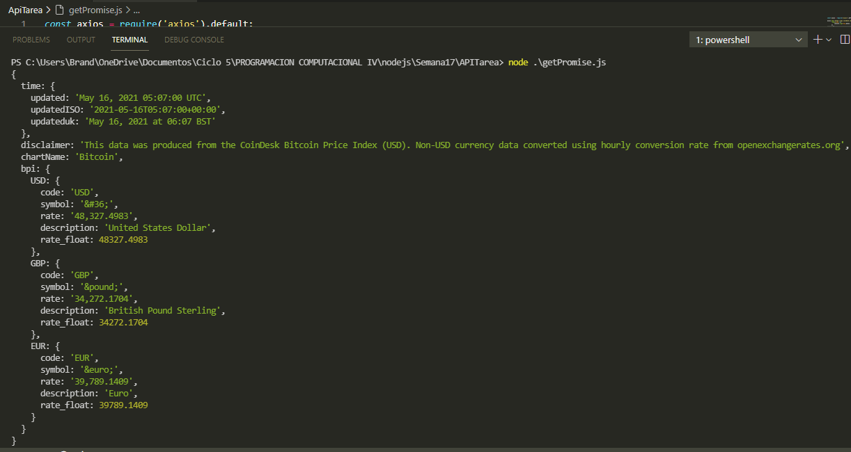

**2.-APIs que cita un anime al azar**

**Código:**

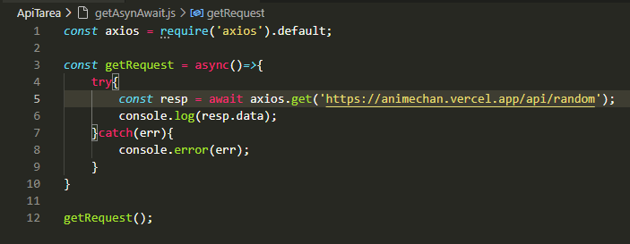

**En ejecución:**

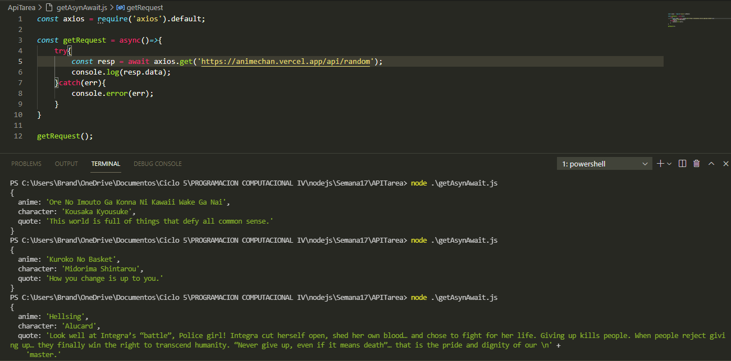

**Conclusion:**

Al trabajar node.js y asiendo uso de una APIs considero que facilita el trabajo ya que una APIs nos proporciona toda la informa necesaria.